21.02. Английский язык Тема: Эта музыка вам знакома?

Цель: активизировать лексику урока

1. Выучить слова, выделенные жирным шрифтом, текста стр.73

<https://www.youtube.com/watch?v=oLjGlgPEqS0&t=2s>

1. Читать и переводить текст упр.2 стр.73
2. Написать в рабочей тетради:

Tuesday, the twenty first of February

Class-Work  
Написать стили музыки

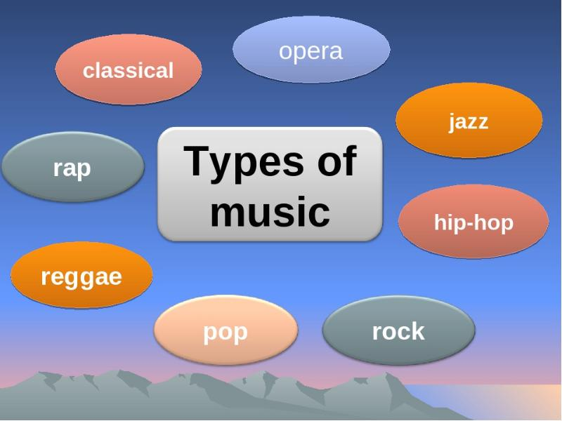

4. Письменно ответить на вопросы:.

Do you like to listen to music?

What types of music do you know?

What type of music do you prefer?

What kind of music don’t you like?

Who is your favourite singer?

5. Домашнее задание: написать любимую песню на английском языке с переводом (куплет и припев).

 Работы присылать на почту [**svetlanalashina@mail.ru**](mailto:svetlanalashina@mail.ru)